Руководство пользователя

Синапс Телефония.
Приложение взаимодействия с АТС SIP.

Задачи приложения 3
Системные требования 3
Список терминов 3
Инструкция по настройке 3
Среда работы ПО 3
Системные требования 3
Процесс установки 3
Настройка ПО 4
Использование устройства 4
Осуществление звонков 6

Задачи приложения
Синапс Телефония — это программа для двустороннего обмена данными между Синапс Сервер и АТС SIP. Задачей программы является установка голосовой связи между телефонными абонентами и абонентами интерком. В рамках установленной связи передается не только звуковая информация, но и команды вызова, а также необходимая служебная информация.

Системные требования
Программа Синапс Телефония устанавливается на отдельном сервере, в крайнем случае возможна установка в качестве службы на уже существующем сервере. Программа является удаленным модулем Синапс Сервер и не может работать автономно, для работы программе требуется постоянно установленная связь с основным ПО Синапс Сервер. ПО работает под управлением Linux Ubuntu.

Инструкция по настройке

Среда работы ПО
ПО Синапс Телефония может быть установлен на любом сервере или рабочей станции, расположенной в сети, к которой имеет доступ основное приложение Синапс Сервер. Приложение является прокси-сервисом для взаимодействия между любой АТС, поддерживающей работу с SIP-протоколом и сервисом Синапс Сервер. Работа приложения без подключения к Синапс Сервер не предусматривается.
Установленное на сервере ПО Синапс Телефония работает постоянно, как служба; запускается при старте операционной системы и не требует входа пользователя в систему. ПО Синапс Телефония не имеет собственного интерфейса, его настройки хранятся в файлах в определенном каталоге сервера. Все системные события записываются в отдельный файл и могут быть скопированы при необходимости непосредственно из файловой системы сервера.

Системные требования
Для работы Синапс Телефония необходимо: ОС Ubuntu не старше 18.04, не менее 100Мб дискового пространства, не менее 4Гб оперативной памяти, процессор не хуже Intel i3 gen5. Также требуется необходимое количество сетевых адаптеров для подключения к сетям передачи данных (минимум один).

Процесс установки
Для установки необходимо:
- Скачать дистрибутив приложения https://gitlab.digispot.ru/, используя учетные данные, выданные компанией-производителем;
- Записать дистрибутив на переносное ЗУ;
- Подключить ЗУ в сервер, на который планируется установка ПО;
- Смонтировать ЗУ в ОС и запустить дистрибутив.
После установки ПО необходимо настроить его. Для настройки ПО нужно:
- Перейти в каталог /usr/share/synapse/server/storage;
- Открыть файл SipProxyConnectionInfo-SipProxyConnectionInfo.json на редактирование;
- Установить в нем необходимые сетевые адреса;
  - self_ip_addr - собственный IP-адрес(а);
  - server_ip_addr - IP-адрес(а) основного сервера;
  - server_b_ip_addr - IP-адрес(а) резервного сервера;
- Сохранить настройки;
- Перезапустить сервис.
На этом установка и настройка Синапс Телефония завершена и необходимо настроить устройство в основном приложение.

Настройка ПО
Если все настройки сделаны корректно, то в интерфейсе Синапс Администратор появляется устройство Sip-proxy.
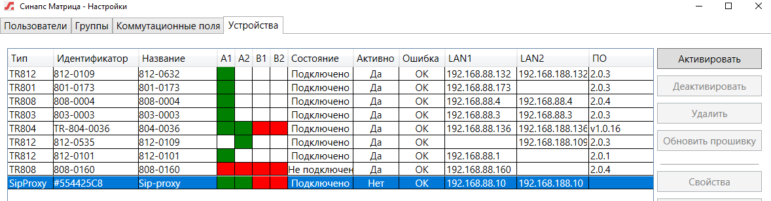
Устройство типа SipProxy необходимо активировать и после этого оно готово к использованию.

Использование устройства
Со стороны Синапс (и в интерфейсе администратора) Синапс Телефония выглядит как абонентское многоканальное устройство, каждый абонент которого настраивается и управляется так же, как остальные абоненты комплекса Синапс, то есть Синапс Телефония выполняет функцию представления абонентов SIP в Синапс. Администратор видит Синапс Телефония как отдельное устройство наряду с остальными абонентскими устройствами системы.
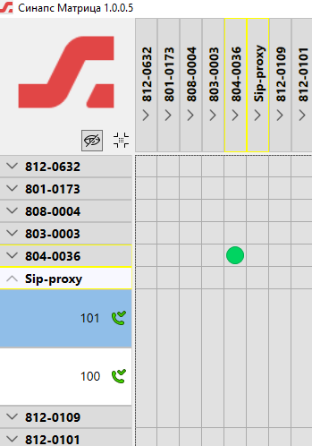
Для возможности совершения звонков на АТС и приема звонков АТС необходимо произвести следующие действия:
- Отобразить не назначенных абонентов кнопкой с «глазом»;
- Выбрать абонента устройства Sip-прокси;
- Правым щелчком мыши вызвать контекстное меню и выбрать пункт «Свойства»;
- Заполнить необходимые поля данными, выданными администратором АТС.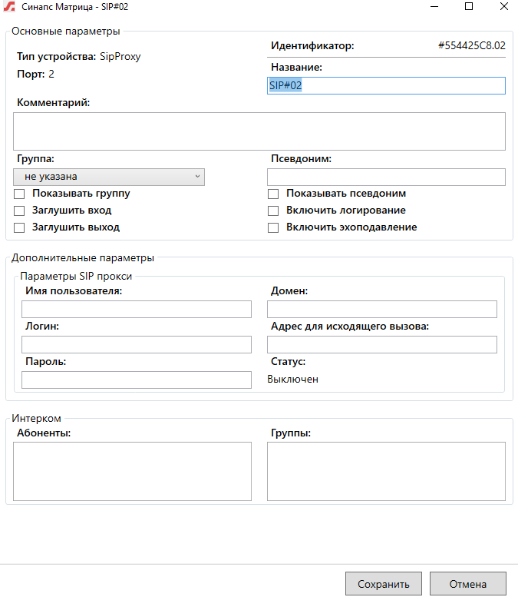
Если все настройки введены корректно, администратор видит индикацию успешно подключенного абонента Sip-прокси в виде зеленой телефонной трубки.

Осуществление звонков
Пользователь системы может звонить абоненту АТС двумя путями:
Звонок из интерфейса администратора
Звонок с абонентского устройства
Звонок из интерфейса администратора осуществляется так:
- На произвольном настроенном абоненте Sip-прокси щелкнуть правой кнопкой мыши;
- Выбрать пункт «Управление звонками»;
- В открывшемся окне набрать желаемый номер и нажать кнопку «Позвонить»;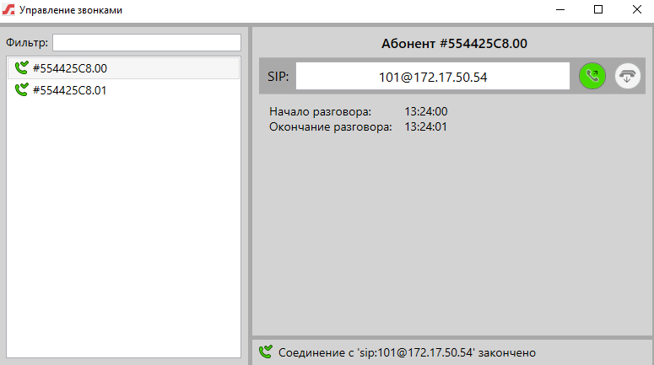
- Для завершения разговора нажать кнопку «Разъединить».
Для возможности звонка с аппаратной панели, например, ТР-812, необходимо в меню Соединения Интерком назначить на нужный канал желаемого абонента устройства Sip-прокси.
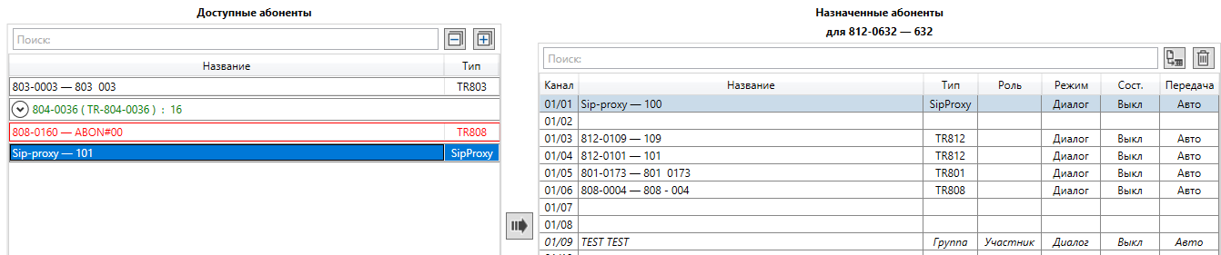
После выполнения этой операции на выбранном канале устройства появится абонент SipProxy, и пользователь панели может осуществлять звонки аналогично связи с другими абонентами системы, нажатием клавиши канала вниз.

